

**Kauno technologijos universitetas**

INFORMATIKOS FAKULTETAS

**T120B165 Saityno taikomūjų programų projektavimas**

IFF-6/11 Nerijus Dulkė

Data: 2019.09.23

KAUNAS

2019

# Projekto aprašymas

Projekto tikslas – sukurti planavimo įrankį.

Su šiuo įrankiu vartotojas gali nesunkiai valdyti projektus. Gali kurti skirtingas kategorijas, kurioms priskiriamoms užduotys. Visi šie planai patogiai atvaizduojami laiko juostoje ir palengvina šių darbų planavimą bei valdymą.

Įrankio naudojimo pavyzdys:

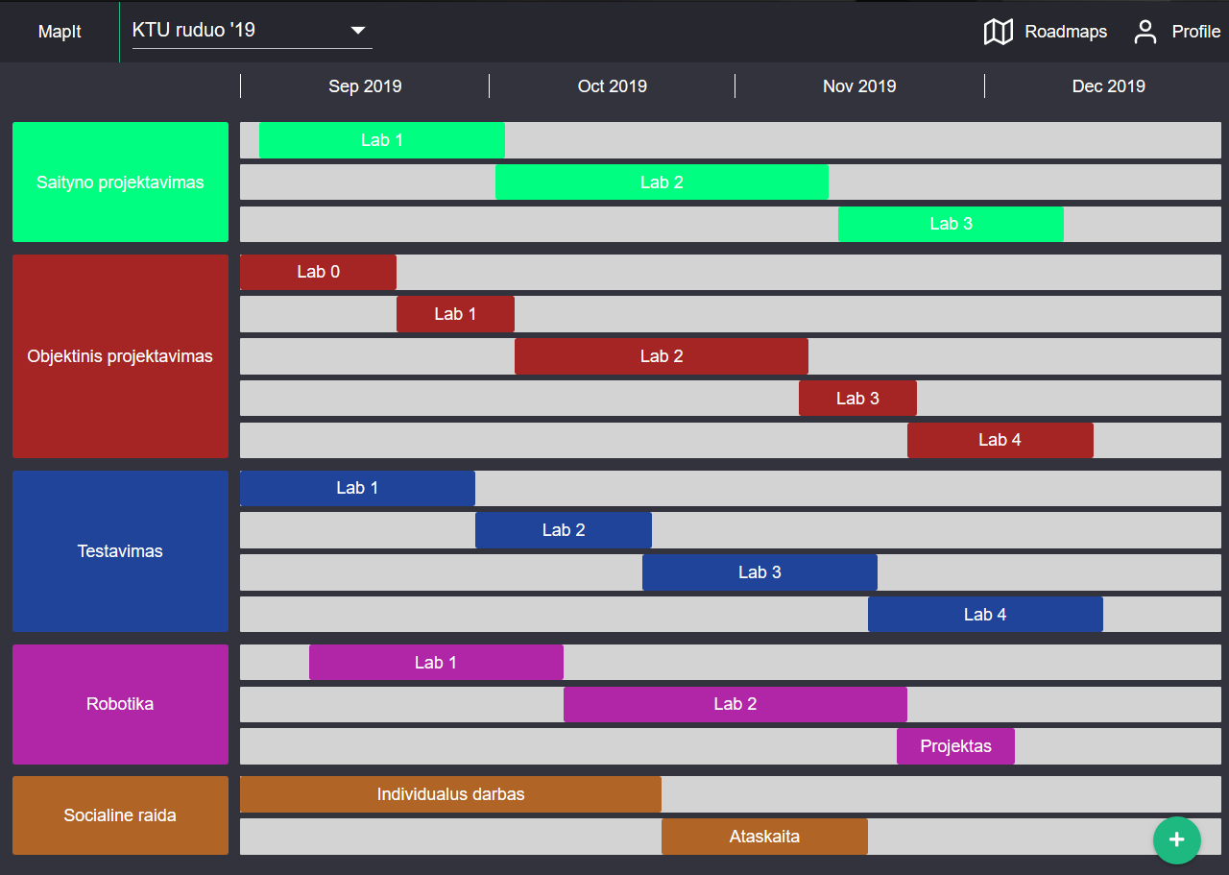

# Sistemos architektūra

Sistema susideda iš dviejų dalių:

1. Frontend – parašyta su JavaScript kalba ir naudoja Vue.js karkasą
2. Backend – parašyta su TypeScript kalba ir naudoja Express.js karkasą